第四章 光的折射 透镜
一、选择题：
1．如图1的光现象中，由于光的折射而形成的是（ ） [来源:Zxxk.Com]
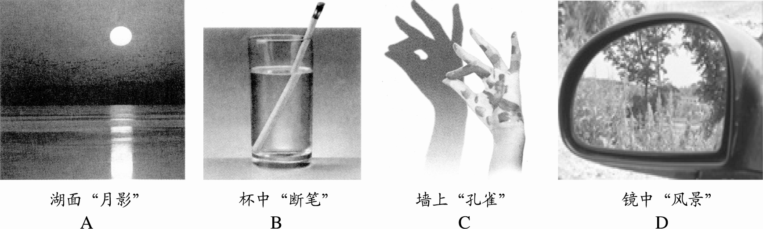

图1

2．对下列几种光现象的解释不正确的是（ ）
A．“湖光映彩霞”一——光的反射现象
B．“潭清凝水浅”一——光的折射现象
C．皮影利用了平面镜成像的原理
D．“风吹草低见牛羊”———光的直线传播
3．下列叙述中的“影”由于光的折射形成的是（ ）
A．立竿见“影” B．毕业合“影”
C．湖光倒“影” D．形“影”不离[来源:Z_xx_k.Com]
4．某同学用焦距为15cm的凸透镜做成像实验，将蜡烛放在距凸透镜25cm处的主光轴上，则在凸透镜的另一侧光屏上得到一个
A．正立、放大的虚像 B．倒立、放大的实像
C．正立、缩小的虚像 D．倒立、缩小的实像[来源:学科网ZXXK][来源:学|科|网Z|X|X|K]
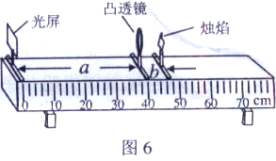
5．探究烛焰通过焦距是10cm的凸透镜成像规律时，蜡烛、透镜、光屏位置如图2所示，此时
A．a为物距
B．b为焦距
C．凸透镜成放大的烛焰像[来源:学。科。网Z。X。X。K]
图2
D．若蜡烛、透镜不动，仅移动光屏，烛焰可在光屏上成
清晰的像
6．图3是物体A通过凸透镜（透镜未标出）成像的示意图。当凸透镜放在哪点时，才能产生图中所成的像A’( )[来源:Z+xx+k.Com]
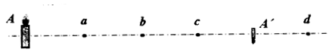

图3

A.a点 B.b点
C.c点 D.d点
7．如图4是某同学探究凸透镜成像规律时观察到的现象，下列哪种光学仪器的成像原理与其相同（ ）[来源:学科网ZXXK]
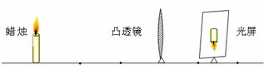
A．投影仪
B．照相机
C．放大镜
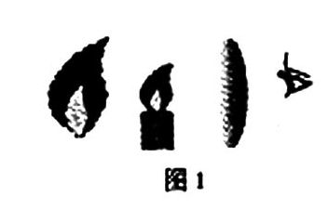
D．近视眼
图4
8．图5中，人通过凸透镜观察到的烛焰的像是（ ）
A．实像，能用光屏承接
B．实像，不能用光屏承接[来源:Z,xx,k.Com]
C．虚像，能用光屏承接
图5
D．虚像，不能用光屏承接
9．人的眼睛像一架照相机。视力正常的人，物体经晶状体成像在视网膜上，对于近视眼而言（ ）
A．像成在视网膜的前方，需配戴凸透镜矫正
B． 像成在视网膜的前方，需配戴凹透镜矫正
C．像成在视网膜的后方，需配戴凸透镜矫正
D．像成在视网膜的后方，需配戴凹透镜矫正[来源:学§科§网]
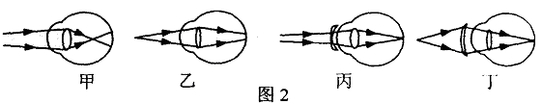
10．图6所示的四幅图中，表示近视眼成像情况和近视眼校正后成像情况的图分别是
A． 图甲和图丙 B． 图乙和图丙 C．图甲和图丁 D．图乙和图丁
图6

二、填空题：
1．如图7所示，小丽同学将一个凸透镜正对太阳光，再把一张纸放在它的另一侧，改变透镜与纸的距离，直到纸上出现一个最小、最亮的光斑。这表明凸透镜对光线有 作用，光斑到凸透镜的距离就是凸透镜的 。
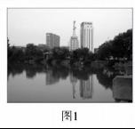
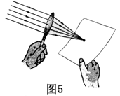

图7
图8

2．风景旖旎的镜湖，各式现代建筑环湖矗立，充满时代气息。如图8所示，建筑物在湖中的“倒影”是由光的_________所形成的________ (选填“实像”或“虚像”)．这些“倒影”看起来比建筑物本身“暗”一些，主要 是因为建筑物的光射到水面时，有一部分发生____________进入了水中；拍摄该照片的照相机镜头相当于________透镜，这种透镜对光线具有______________作用，可用来矫正_________(选填“近”或“远”)视眼
3．从圆形金鱼缸的侧面观察缸内水中的金鱼，看到的是金鱼正立的、_________（填“放大”或“缩小”）的_________（填“实”或“虚”）像。

三、作图题：
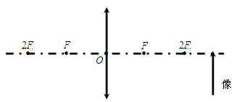
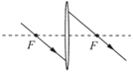
1．如图9所示，A0表示从空气斜射向玻璃砖上表面的一束光，请大致画出这束光在玻璃砖中的折射光线
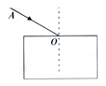
图9
图10
图11

2．如图10所示,是探究凸透镜成像规律实验时,光屏上所得到的像.请你在图上大致画出其所对应的物体.
3．请完成图11中的光路图。

四、实验探究题：
1．在“验证凸透镜成像规律”的实验中，小明设计的实验报告（部分）如下，请填写空格处的内容。

实验目的：验证凸透镜成像规律。
实验器材：凸透镜、光屏、 、蜡烛和火柴等。
实验步骤：1．记录凸透镜的 。
2．安装和调试实验装置时，应使凸透镜和光屏的中心跟烛焰的中心大致在 。
3．固定凸透镜的位置，将蜡烛放在适当的位置后，移动 找像，在移动过程中，眼睛要注意规察光屏上的像直到清晰为止。
测量并记录此时的物距和像距。
……

2．小芳同学在“探究凸透镜成像”的规律的实验中，她按如图12装配仪器 (图中Ｆ点是焦点，H点是2倍焦距处) ，此时光屏上得到了一个清晰的像，但像的位置偏高。[来源:Zxxk.Com]
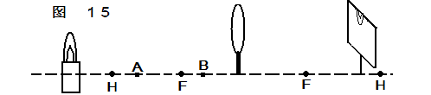

图12

(1)造成这一现象的原因是 ；
(2)为了使像能成在光屏的中央，她应把蜡烛向 调(填“上”、“下”)；调节好蜡烛的高度后，她把蜡烛移到A点，此时光屏上的像很模糊。为了得到清晰的像，应把光屏向 移动(填“左”或“右”)；
(3)若想从光屏侧透过透镜看到蜡烛正立的像，可将物体放在 点(填字母符号)。
3．在做“探究凸透镜成像规律”的实验时：
⑴小明发现所用的凸透镜没有标明焦距，于是他让太阳光平行于主光轴照射在凸透镜上，在透镜另一侧F点得到一个最小的亮点，如图13所示。试作出这一过程的光路图。
O

F

·

·
图13

⑵请用刻度尺量出凸透镜的焦距：f= cm。
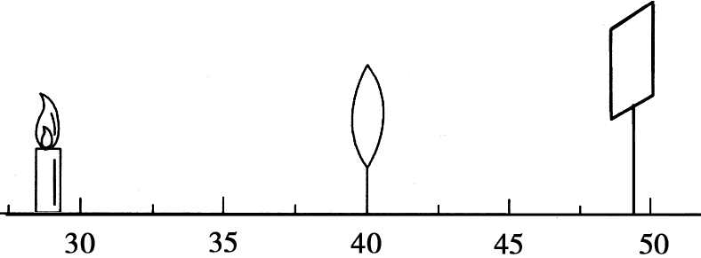
⑶小明将该凸透镜放在光具座上进行实验，蜡烛、凸透镜、光屏在光具座上的位置如图14所示，其中明显还需要调整的是__________ 。调整后，在光屏上恰好得到一个清晰的蜡烛的像，请你详尽地描述这个像的特点： 。

图14

⑷此时，小明把自己的近视眼镜放在蜡烛和凸透镜之间且靠近凸透镜的位置，结果光屏上原来清晰的像变模糊了，若不改变蜡烛和凸透镜的位置，应将光屏向 凸透镜的方向移动（填 “远离”或“靠近”），才能使蜡烛的像变清晰。此实验说明近视眼配戴合适的近视眼镜能矫正视力的原因 。

